Разучивание основных танцевальных движений с дошкольниками с помощью мнемотехники
Введение ФГОС ДО требует обновления содержания музыкального развития, а также поиска новых технологий реализации образовательной области «Художественно — эстетическое развитие», в том числе и в части музыкально-творческого воспитания детей дошкольного возраста. В рассмотрении вопроса об инновационных технологиях музыкального воспитания детей меня заинтересовал метод наглядного моделирования как средство развития музыкальных способностей.
В исследованиях Н.А. Ветлугиной, Г. Н. Кечхуашвили, Г.Н. Волчанской, Е.Г. Сайкиной, Н.Г. Кононовой, Ж.Е. Фирилевой, Л.Н. Комиссаровой, Э.П. Костиной было доказано, что в музыкальном образовании дошкольников можно успешно использовать метод моделирования: музыкальное мышление ребенка можно развивать с помощью специальных схем, моделей, которые в наглядной и доступной для детей форме воспроизводят скрытые свойства и связи того или иного объекта. Особое место в работе с детьми занимает использование в качестве дидактического материала по моделированию – мнемокарточек, объединенных в мнемотаблицу для решения определенных задач развития детей.
Использование мнемотаблиц и мнемокарточек позволяет учитывать индивидуальные возможности каждого ребенка, помогает выстроить индивидуальный образовательный маршрут, способствует созданию ситуации успеха, поскольку направлена на достижение результата. Мнемотехника-это система методов и приемов, облегчающих процесс запоминания информации и увеличивающая объем памяти путем образования дополнительных ассоциаций.
В дошкольной педагогике мнемотехнику называют по-разному. В.К. Воробьева называет эту методику сенсорно- графическими схемами; Т.А. Ткаченко- предметно-схематическими моделями; В.П. Глухов- блок- квадратами; Т.В. Большева- коллажем. Данный метод в моей работе эффективно зарекомендовал при разучивании танцевальных движений на музыкальных занятиях. Суть заключается в следующем: на каждую смену музыкальной фразы, танцевальных движений придумывается картинка (изображение); таким образом, весь танец зарисовывается схематически. После этого ребенок по памяти, используя графическое изображение, воспроизводит танец целиком.
Процесс использования мнемотаблиц проходит поэтапно:
1 этап. Слушание музыки, беседы о музыкальном произведении, обогащение знаний детей в форме познавательного рассказа. Выбор танцевальных движений для исполнения танца под эту музыку.
2 этап. Рассматривание карточек, схем и разбор того, что на них изображено Осуществление перекодирования информации, т. е. преобразование из абстрактных символов в подходящие движения танца.
3 этап. Составление «таблицы» (я составляю в один ряд). Пересказ информации о порядке движений танца детьми с опорой на мнемотаблицу с помощью и без помощи взрослого.
4 этап. Воспроизведение детьми музыкального произведения исполнение танцевальных движений (танца, музыкально-подвижной игры).
Я подобрала картинки, ассоциирующиеся с танцевальными движениями, сделала карточки. После неоднократного прослушивания танцевальной музыки, обсуждения подходящих музыкальных движений, с детьми рассмотрели картинки на экране. С воспитателем напомнили правильное выполнение танцевального движения, а затем, предложила детям выбрать ту картинку, на которое похоже танцевальное движение. Дети были активны и быстро запомнили картинки –ассоциации с движением. На протяжении года появлялись новые движения, которые ассоциировались с определенными предметами, обозначались иллюстрациями. Создалась некоторая «копилка».
Благодаря этим мнемокарточкам, можно составить мнемотаблицу, в которой будет образно показан порядок выполнения движений танца. Так возможно поставить с детьми простейший танец - экспромт на любой праздник или развлечение.
Я с точностью могу утверждать, что результат по инсценировке танца и исполнения танцевальных движений детьми имеет положительную динамику. Представленный метод работы показывает, что мнемокарточки могут быть использованы и в работе с часто болеющими детьми (по желанию родителей).

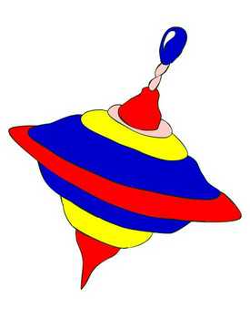 | Кружение по одному на носочках
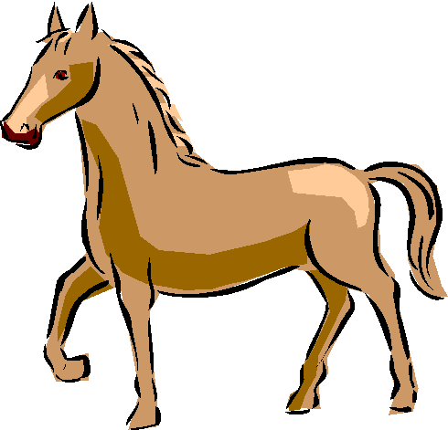 | Прямой галоп
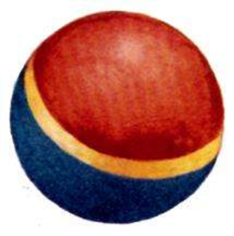 | присядка
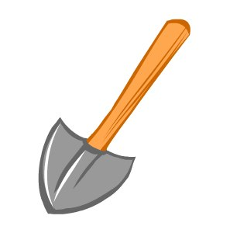 | ковырялочка
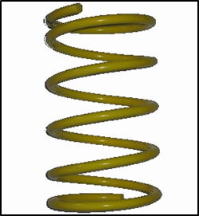 | пружинка
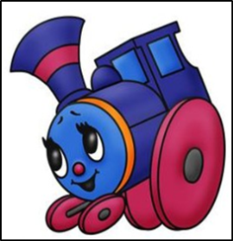 | Дробный шаг
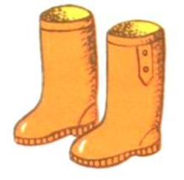 | притопы
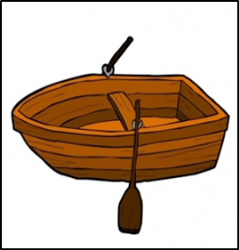 | Кружение в паре лодочкой
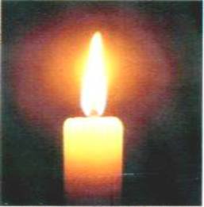 | Кружение в паре взявшись за руку «свечой»
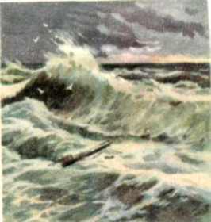 | Расскачивание руками впаре из стороны в сторону
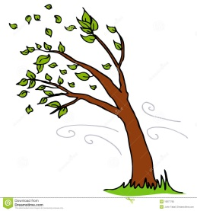 | Плавные движения рук вверху
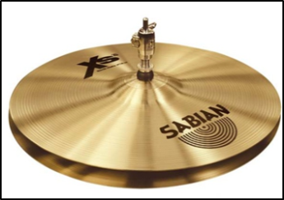 | Хлопки вытянутыми прямыми руками перед собой, движение вверх-вниз
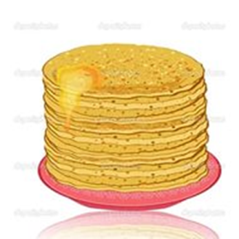 | Складывание рук перед грудью «полочкой»
 | хлопки
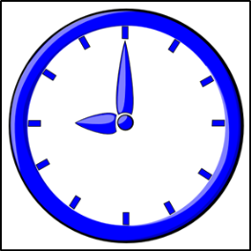 | Кружение девочки вокруг мальчика, стоящего на одном колене. Девочка держит руку мальчика.
 | Дети стоят по линии танца плечом к плечу, держатся за руки – правая рука мальчика держит правую девочки, левая рука держит левую
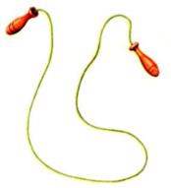 | подскоки
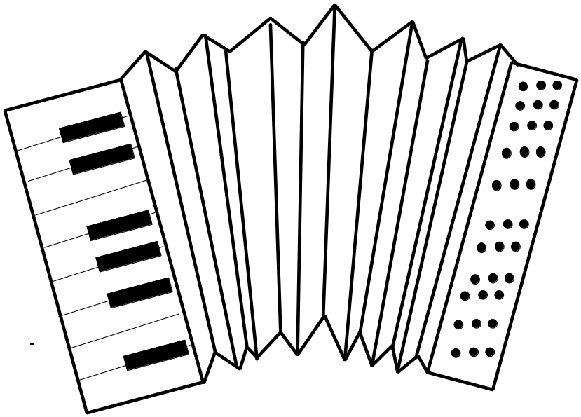 | гармошка2
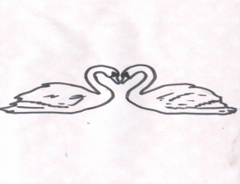 | Схождение партнеров в танце

